嘉兴泰民-河北省廊坊市安次区光明西道私募投资基金项目
2021年03月监管报告

项目名称：嘉兴泰民-河北省廊坊市安次区光明西道私募投资基金项目
委托方：嘉兴泰民投资合伙企业（有限合伙）
受托方：北京康信君安资产管理有限公司
监管人员：刘晶
日期：二零二一年四月六日
目 录

1项目基本情况 2
2重大事件披露 3
3项目五证办理及施工进度情况 3
3.1项目五证 3
3.2项目2021年3月施工进度情况 4
4印鉴、证照使用情况 7
4.1印鉴使用情况 7
4.2印鉴、证照外出使用情况 11
5合同签订情况 11
6项目销售情况 12
7资金情况 13
7.1资金流出情况 13
7.2资金流入情况 15
7.2.1销售回款流入 15
7.2.2其他资金流入 16
7.3资金结算 18
7.3.1各月资金流出分类情况表 18
7.3.2各账户余额 19
附件 20
附件一《银行对账单》 20
附件二《纸质版用印台账》 29

为了方便阅读之目的，本报告中将部分名称简写为：
·项目公司：廊坊市盛宏房地产开发有限公司
·委托方：嘉兴泰民投资合伙企业（有限合伙）
·康信君安：北京康信君安资产管理有限公司

1项目基本情况
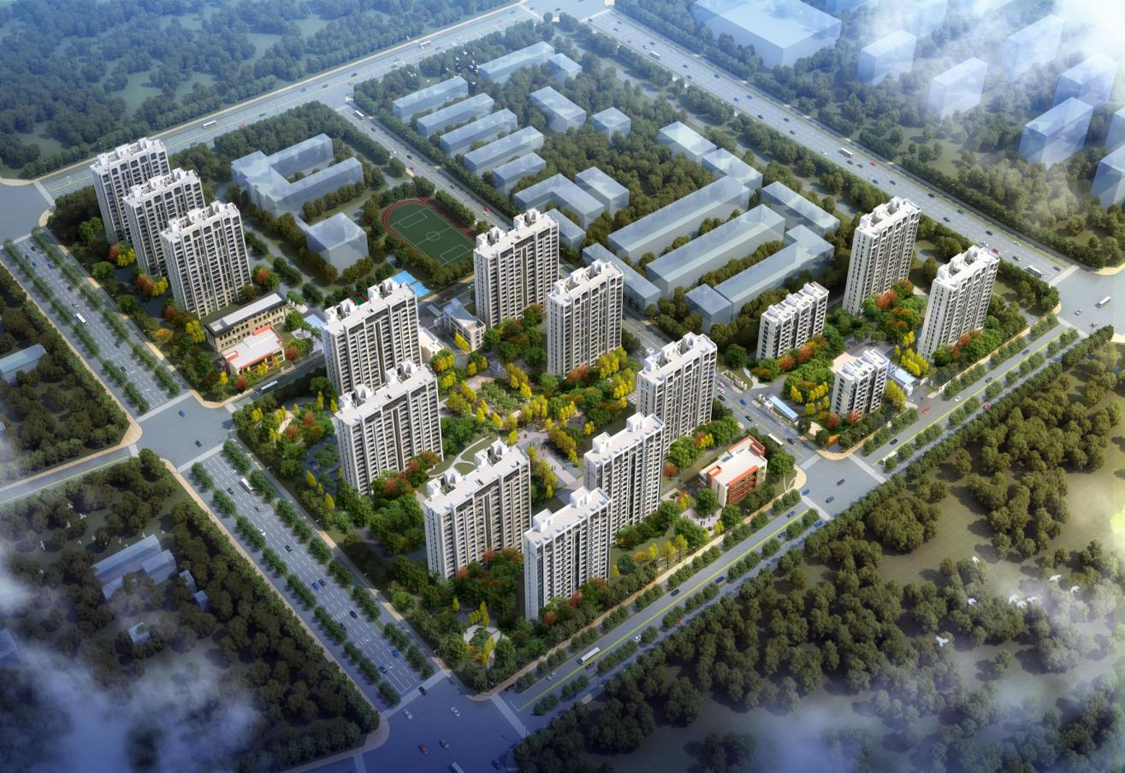
标的项目为项目公司开发建设的“锦绣书院项目”，对外推广名为“荣盛·锦绣书院”，位于河北省廊坊市安次区光明西道以南，规划一路以东，顺安街以北，1206军工厂以西。标的项目用地面积76597.91㎡，其中，廊安2020-3号地块用地面积16201.1㎡，容积率2；廊安2020-4号地块用地面积46456㎡，容积率2；廊安2020-5号地块用地面积13940.81㎡，容积率2。项目规划总建筑面积224781.55㎡，目前规划拟建物为13栋小高层、2栋洋房、2栋幼儿园及附属商业、地下车库组成的综合住宅小区。项目三个地块整体性报建，整体性施工，分三次开盘推售。预计在2021年4月22日前开工，在2024年4月21日前竣工。

2重大事件披露
1、2021年3月05日，项目公司增发“荣易盈-廊坊SH系列非公开定向债务融资工具”，项目总融资成本不超过14%/年，发行规模不超过5亿，本次分产品发行共计2亿（存续期-发行规模：180天-1亿），投资者人数不超过200人。
2、2021年3月29日，项目公司与“荣盛房地产发展股份有限公司廊坊分公司”签订《借款协议》，借款6000万元，用于偿还委托方“嘉兴泰民投资合伙企业（有限合伙）”剩余投资款，基本账户：廊坊银行开发区支行尾号1532已于当日收到借款4700万元。
2、2021年3月29日，项目公司偿还委托方“嘉兴泰民投资合伙企业（有限合伙）”投资资本6.3亿元本金及剩余利息，共计650,808,590.07元。其中450,000,000.00元，以购买“中国民生信托汇天1号集合资金信托计划”与“中国民生信托中民永泰1号集合资金信托计划信托合同”的本金直接赎回偿还；剩余本金180,000,000.00元与剩余利息20,808,590.07元由项目公司账户内剩余资金与借款进行偿还。

3项目五证办理及施工进度情况

3.1项目五证
证照名称 | 证照号 | 核发时间 | 备注
不动产权证书 | 冀（2020）廊坊市不动产权第0020022号 | 2020年5月18日 | 宗地面积：16201.17㎡
不动产权证书 | 冀（2020）廊坊市不动产权第0020023号 | 2020年5月18日 | 宗地面积：13940.81㎡
不动产权证书 | 冀（2020）廊坊市不动产权第0020024号 | 2020年5月18日 | 宗地面积：46456.00㎡
建设用地规划许可证 | 地字第131000202000022 | 2020年9月7日 | 用地面积：46456.00㎡
建设用地规划许可证 | 地字第131000202000023 | 2020年9月7日 | 用地面积：13940.81㎡
建设用地规划许可证 | 地字第131000202000024 | 2020年9月17日 | 用地面积：16201.17㎡
建设工程规划许可证 | 建字第131000202000059 | 2020年11月2日 | 建设规模：36679.11㎡
建设工程规划许可证 | 建字第131000202000060 | 2020年11月2日 | 建设规模：136515.4㎡
建设工程规划许可证 | 建字第131000202000061 | 2020年11月2日 | 建设规模：41155.98㎡
建筑工程施工许可证 | 编号131000202011130101 | 2020年11月13日 | 建设规模：34083.32㎡
建筑工程施工许可证 | 编号131000202011130201 | 2020年11月13日 | 建设规模：129927.22㎡
建筑工程施工许可证 | 编号131000202011130301 | 2020年11月13日 | 建设规模：38602.51㎡
商品房预售许可证 | 廊房预售证第20200091号 | 2020年12月18日 | 项目名称：正雅馨苑二区1#、2#、4#、8#
商品房预售许可证 | 廊房预售证第20200092号 | 2020年12月18日 | 项目名称：正雅馨苑三区1#、3#
商品房预售许可证 | 廊房预售证第2021002号 | 2021年1月22日 | 项目名称：正雅馨苑一区4#
商品房预售许可证 | 廊房预售证第2021005号 | 2021年2月10日 | 项目名称：正雅馨苑三区2#、4#

3.2项目2021年3月施工进度情况
截至2021年3月31日：标的项目施工进度如下：
（1）售楼处：目前已施工完成，验收完成，整改完成，物业及营销已进场。
（2）样板间：目前施工完成，验收完成，整改完成。
（3）单体施工方面：1-2#楼首层顶板钢筋绑扎施工；1-3#楼负二层墙柱钢筋绑扎完成；2-1#楼首层墙柱合模；2-2#楼首层墙柱钢筋绑扎施工；2-3#楼、2-4#楼验槽完成；2-5#楼负一层混凝土浇筑完成；2-7#楼压桩施工；2-8#楼桩基压桩完成；2-9#楼负一层混凝土浇筑完成；3-1#楼顶板支模施工；3-2#楼首层顶板钢筋绑扎施工；3-3#楼负一层墙柱钢筋绑扎施工；3-4#楼负一层顶板支模施工；
（4）临水临电方面：目前现场临水深水井施工完成；箱变基础施工完成，管道预埋完成，穿线施工完成，现场临电已完成。
（5）总包进场大门施工完成，临时办公区安装完成，场区外临建硬化完成，洗车池施工完成，监控及门禁安装完成，一三地块连网完成。

注：廊安2020-3地块为一地块；廊安2020-4地块为二地块；廊安2020-5地块为三地块。
标的项目现场照片（2021年3月）

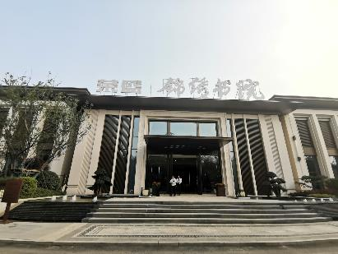
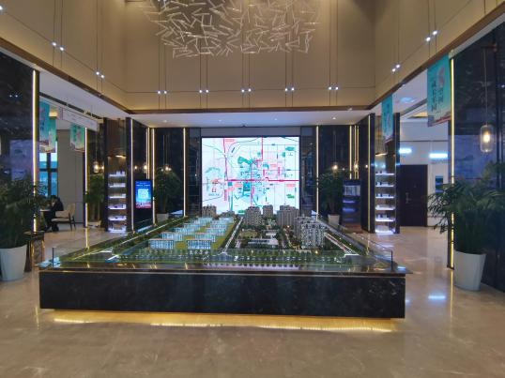

1、售楼处外观 2、售楼处内部
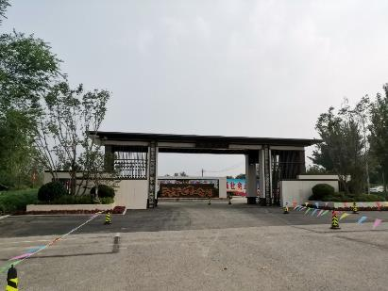
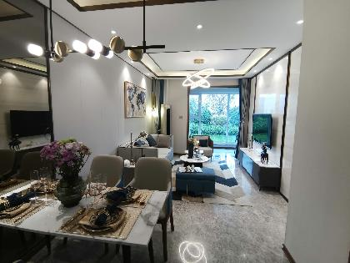

3、样板间现状 4、大门现状
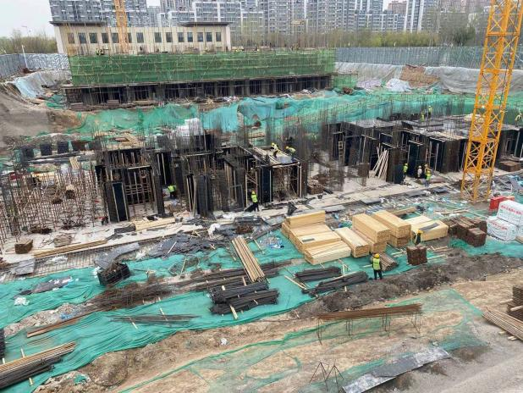
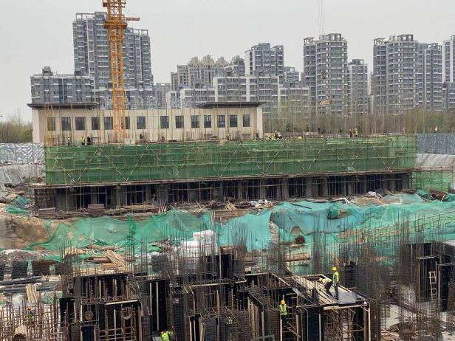

5、1-2#首层顶板钢筋绑扎 6、1-3#负二层墙柱钢筋绑扎完成
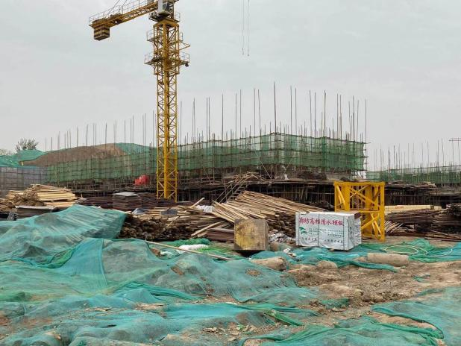
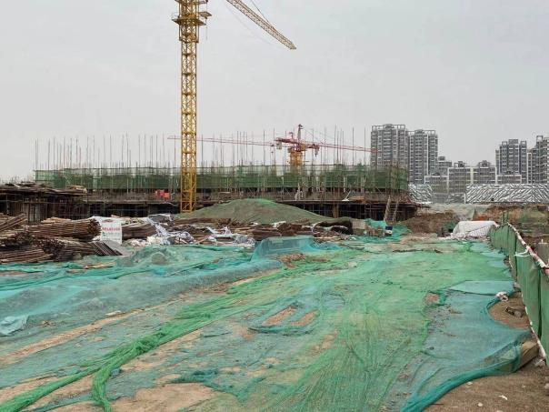

7、2-1#首层墙柱合模 8、2-2#首层墙柱钢筋绑扎
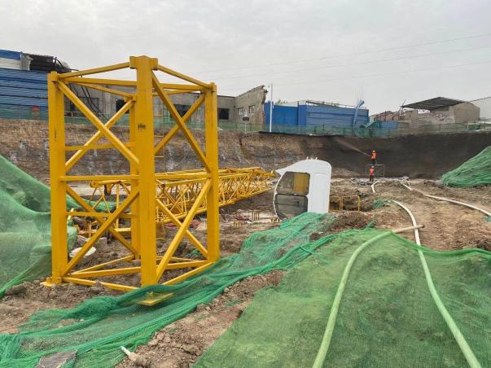
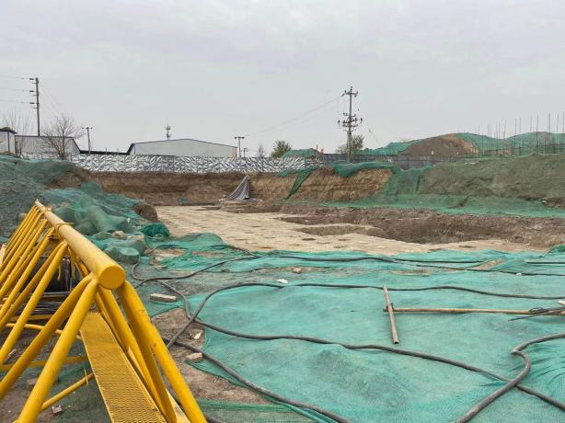

9、2-3#验槽完成 10、2-4#验槽完成
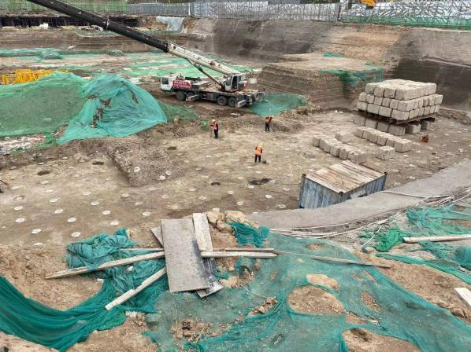
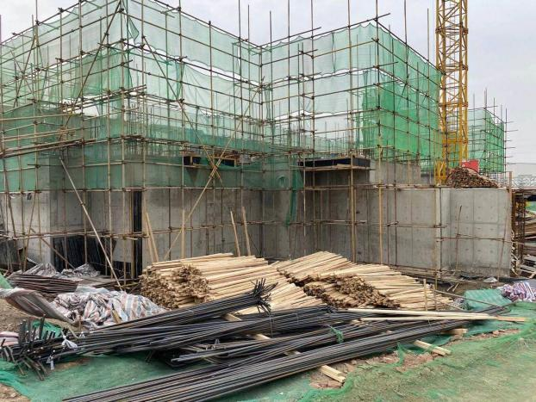

11、2-5#负一层浇筑完成 12、2-7#桩基压桩
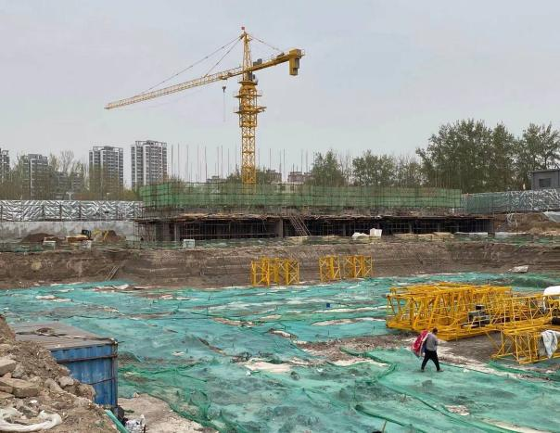
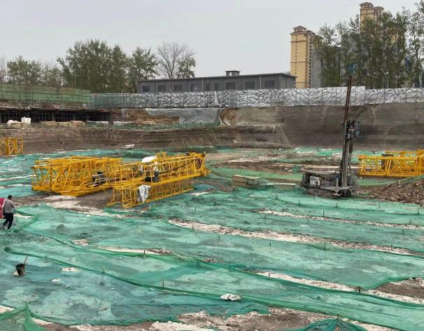

13、2-8#桩基压桩完成 14、2-9#负一层浇筑完成
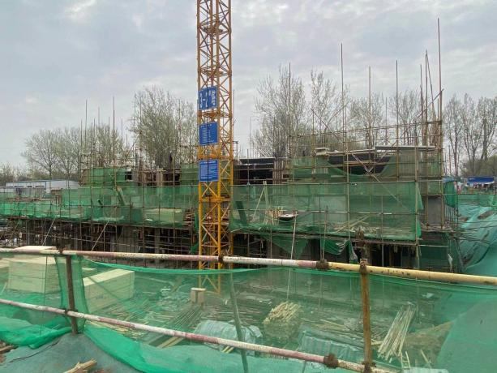
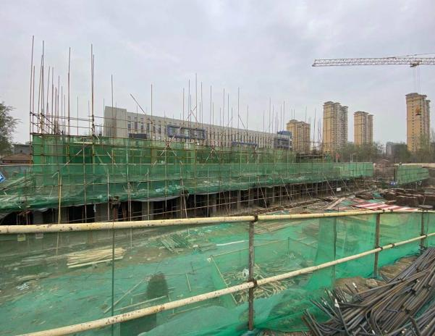

15、3-1#顶板支模施工 16、3-2#首层顶板钢筋绑扎

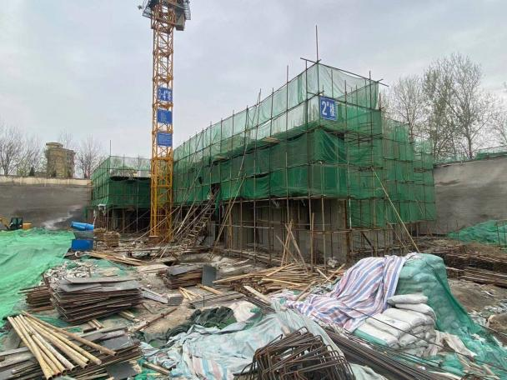
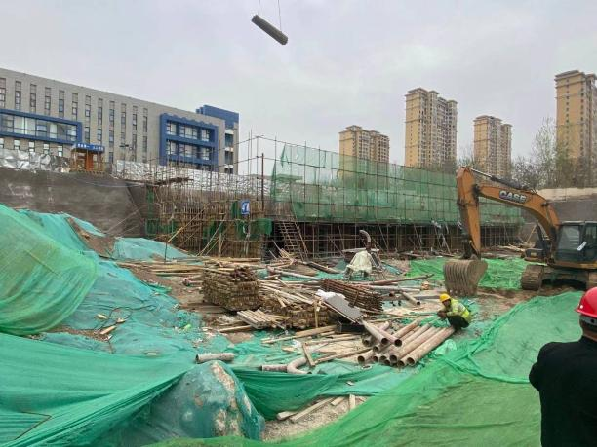

17、3-3#负一层墙柱钢筋绑扎 18、3-4#负一层顶板支模施工

4印鉴、证照使用情况

4.1印鉴使用情况
对于印章的使用，项目公司人员按照监管协议规定，履行印章使用流程，填写印章使用登记表，康信君安监管人员了解用印事由，通过微信、邮件等方式向委托方有关人员提交用印申请，待信托有关人员批复后方给予盖章。使用情况详见下表：
2021年3月印章使用情况表
用印日期 | 印鉴名称 | 用印事由 | 用印材料及份数 | 经办人 | 申请部门 | 监印人
2021/03/02 | 公章、法人章 | “廊坊市盛宏房地产开发有限公司”锦绣书院项目开始准备客户按揭贷款，申请在《商品房买卖合同》（草签合同）上加盖公章、法人章，后提交至银行初审，审核通过后将进行网签登记，并发放按揭贷款。 | 《商品房买卖合同》，一式二份； | 邢宇珩 | 按揭部 | 李然、刘晶
2021/03/02 | 合同章 | 拟与“廊坊市万美网络科技有限公司”（乙方）签订《58同城网络服务单》，申请加盖合同章与法人章。 | 《58同城网络服务单》，一式三份。 | 刘昌 | 项目销售部 | 李然、刘晶
2021/03/03 | 公章 | 廊坊市盛宏房地产开发有限公司”因前期未获预售证提前宣传产品，被市场监督局处罚， 经项目公司协调后预计罚款1万元，申请在相关资料加盖公章，并提交至市场监督局。 | 1、公司授权委托书；  2、被委托人的身份证复印件；  3、公司法人身份证复印件；  4、营业执照执照和五证；  5、公司销售账目；  6、案场合作的印刷公司的合同；  7、案场合作的活动公司的合同。 | 刘昌 | 项目销售部 | 李然、刘晶
2021/03/05 | 公章、法人章 | 发行“荣易盈-廊坊SH系列非公开定向债务融资工具”，本次发行2亿元（sh180-0） | 1、业务申请书；  2、产品说明书；  3、认购协议。 | 唐佳琦 | 财务管理部 | 李然、刘晶
2021/03/08 | 公章 | 廊坊市盛宏房地产开发有限公司”因前期未获预售证提前宣传产品，被市场监督局处罚， 经项目公司协调后预计罚款1万元，申请在相关资料加盖公章，并提交至市场监督局。 | 1、公司授权委托书； | 刘昌 | 项目销售部 | 李然、刘晶
2021/03/11 | 公章 | 申请在《锦绣书院项目CFG桩桩基工程施工合同》的《签证指令单》加盖公章，由于施工工期过长，已超合同约定。同时因此产生较多无效成本，施工单位无法继续承担损失，综上提出退场申请，目前仍有5栋楼桩基未施工，因此需出具减项签证。 | 《签证指令单》（桩基工程），一式三份。 | 董馨 | 项目工程部 | 李然、刘晶
2021/03/11 | 合同章、法人章 | 拟与“荣盛建设工程有限公司”签订《锦绣书院项目一、三地块施工总承包工程施工合同补充协议》，合同金额277,000.00元 | 《锦绣书院项目一、三地块施工总承包工程施工合同补充协议》，一式七份。 | 董馨 | 项目工程部 | 李然、刘晶
2021/03/11 | 公章、法人章 | 发行“荣易盈-廊坊SH系列非公开定向债务融资工具”，本次发行2亿元（sh180-0） | 1、产品说明书；  2、认购协议。  本次用印资料为投资人印刷版，用印资料220套。 | 唐佳琦 | 财务管理部 | 李然、刘晶
2021/03/12 | 合同章、法人章 | 拟与“网势传媒广告（北京）有限公司”签订《腾讯广告发布合同》，合同金额10万元。 | 《腾讯广告发布合同》，一式四份。 | 杨悦 | 营销策划部 | 李然、刘晶
2021/03/16 | 公章 | “廊坊市盛宏房地产开发有限公司”的开发贷款银行为“廊坊市银行股份有限公司和平路支行”，贷款金额4.5亿元，目前该银行正在进行年度审计，事务所对“廊坊市盛宏房地产开发有限公司”发来询证函，申请在《企业询证函》上加盖公章。 | 《企业询证函》，一份。 | 韩长兵 | 财务管理部 | 李然、刘晶
2021/03/16 | 财务章 | 荣盛物业子公司“荣万家生活服务股份有限公司”正在接受普华永道中天会计师事务所（特殊普通合伙）年度审计，事务所对“廊坊市盛宏房地产开发有限公司”的往来交易发来询证，申请在《企业询证函》上加盖财务章。 | 1、《企业询证函（一）》  2、《企业询证函（二）》 | 何文秀 | 物业公司 | 李然、刘晶
2021/03/16 | 公章、法人章 | “廊坊市盛宏房地产开发有限公司”的监理公司“科兴华盛河北工程项目管理咨询有限公司”因备案员工离职，需办理备案人员调整，申请在《廊坊市建设工程项目管理班子变更情况表》加盖公章。 | 《廊坊市建设工程项目管理班子变更情况表》，一式三份。 | 董馨 | 项目工程部 | 李然、刘晶
2021/03/19 | 公章 | “廊坊市盛宏房地产开发有限公司”的开发贷款银行为“廊坊市银行股份有限公司和平路支行”，贷款金额4.5亿元，申请在2020年12月、2021年1月与2021年2月财务报表上加盖公章，提交至银行作为贷后资料。 | 2020年12月、2021年1月与2021年2月财务报表，各一份。 | 韩长兵 | 财务管理部 | 李然、刘晶
2021/03/19 | 公章 | “廊坊市盛宏房地产开发有限公司”锦绣书院项目工程部申请在《人民防空工程质量监督事项申报表》上加盖公章。 | 《人民防空工程质量监督事项申报表》 | 王智松 | 项目工程部 | 李然、刘晶
2021/03/19 | 合同章、法人章 | 拟与“北京中兴基业工程项目管理有限公司”签订《廊坊市区公司锦绣书院项目售楼处精装修工程咨询合同》，合同金额4,362.00元 | 《廊坊市区公司锦绣书院项目售楼处精装修工程咨询合同》，一式八份。 | 王智松 | 项目工程部 | 李然、刘晶
2021/03/19 | 公章 | “廊坊市盛宏房地产开发有限公司”锦绣书院项目一、三地块总包施工单位为“荣盛建设工程有限责任公司”，申请在《关于锦绣书院1-3#楼进度的联系函》上加盖公章。要求总承包方配合锦绣书院项目1-3#楼最晚3月25日获取预售许可证，3月20日需达到正负零形象，如施工进度未按时完成要求，将按5000元/天进行相应处罚。 | 《关于锦绣书院1-3#楼进度的联系函》，一式二份。 | 董馨 | 项目工程部 | 李然、刘晶
2021/03/19 | 公章 | 廊坊市盛宏房地产开发有限公司”锦绣书院项目客户因要求退房，已投诉至廊坊市住建局，目前住建局要求提供客户《情况说明》及相关《商品房买卖合同》，并加盖公章。 | 1、《情况说明》，一份；  2、《商品房买卖合同》，一份；  3、《商品房买卖合同补充协议》，一份。 | 徐丹丹 | 项目销售部 | 李然、刘晶
2021/03/19 | 合同章、法人章 | 拟与“北京嘉明国际公关顾问有限公司”签订《荣盛锦绣书院项目渠道大会活动合同书》，合同金额20,515.00元 | 《荣盛锦绣书院项目渠道大会活动合同书》，一式四份。 | 刘昌 | 项目销售部 | 李然、刘晶
2021/03/19 | 合同章、法人章 | 拟与“廊坊市鹏展广告有限公司”签订《荣盛锦绣书院项目2021年2-3月份广告制作框架协议》，合同金额30,000.00元 | 《荣盛锦绣书院项目2021年2-3月份广告制作框架协议》，一式三份。 | 刘昌 | 项目销售部 | 李然、刘晶
2021/03/22 | 合同章、法人章 | 拟与“江苏宏禹工程项目管理有限公司廊坊分公司”签订《廊坊市区公司锦绣书院样板间精装及示范区园林工程造价咨询合同》，合同金额11,507.00元 | 《廊坊市区公司锦绣书院样板间精装及示范区园林工程造价咨询合同》，一式八份。 | 王智松 | 项目工程部 | 李然、刘晶
2021/03/22 | 公章 | 廊坊市盛宏房地产开发有限公司”锦绣书院项目工程部申请在《检验检测报告错误信息修改申请表》上加盖公章，将地块二CFG桩基工程施工单位“河北恒生永筑岩土工程有限公司廊坊广阳分公司”更改为”河北恒生永筑岩土工程有限公司“，因原公司资质问题故进行修改。 | 《检验检测报告错误信息修改申请表》，一式三份。 | 王智松 | 项目工程部 | 李然、刘晶
2021/03/23 | 公章 | “廊坊市盛宏房地产开发有限公司”与“河北中凯建设工程有限公司”签订的《锦绣书院项目二地块施工总承包合同》（合同总额275,990,000.00元）申请第二次付款，目前锦绣书院项目二地块1#、2#、5#、9#楼单体主体施工至正负零完成、经甲方及监理验收合格，本次合计完成产值12,000,000.00元，支付70%，即8,400,000.00元，已于2021年2月7日以银行转款支付432万元（扣除后实付3,855,584.00元），剩余408万元本次计划以商业承兑汇票方式由“荣盛房地产发展股份有限公司”进行代付，同时签订三方《代付协议》（详见附件），贴息率0%。 | 《代付协议》（二地块总包中凯408万），一式三份。 | 王智松 | 项目工程部 | 李然、刘晶
2021/03/24 | 财务章 | “廊坊市盛宏房地产开发有限公司”锦绣书院项目财务部申请收据预盖章20本，共500份（收据号：SH0000251——SH0000750），用于锦绣书院项目预选金、定金、房款。 | 盛宏房地产收款收据（四联），本次用印10本共500份（收据号：SH0000501——SH0000750） | 韩亚男 | 财务管理部 | 李然、刘晶
2021/03/24 | 合同章 | 拟与“西藏意家信息科技有限公司”签订《荣易通平台合作协议》（21年1季度），申请加盖合同章与法人章。 | 《荣易通平台合作协议》（21年1季度），一式三份。 | 王巍 | 销售管理部 | 李然、刘晶
2021/03/26 | 公章 | “廊坊市盛宏房地产开发有限公司”发行【荣易盈-廊坊SH系列非公开定向债务融资工具】，2021年2月5日至2021年3月12日，共收到97位投资人，募集金额合计8215万元，申请向投资人出具《认购金额确认书》并加盖公章。 | 《认购金额确认书》，97份。 | 韩长兵 | 财务管理部 | 李然、刘晶
2021/03/29 | 公章 | “廊坊市盛宏房地产开发有限公司”申请在4.5亿民生信托理财产品《中国民生信托-中民永泰1号集合资金信托计划信托合同》（3亿元）和《中国民生信托-汇天1号集合资金信托计划信托合同》（1.5亿元）的《赎回申请书》及后附资料上加盖公章和法人章。 | 1、《赎回申请书》，一式两份；  2、后附资料：营业执照复印件、法人身份证复印件、法人身份证明、打款账户开户凭证、打款流水，均一式两份。 | 韩长兵 | 财务管理部 | 李然、刘晶
2021/03/29 | 合同章、法人章 | 拟与“廊坊市佰寻广告有限公司”签订《荣盛锦绣书院项目飞扬105电台广告合同书》，申请加盖合同章与法人章。 | 《荣盛锦绣书院项目飞扬105电台广告合同书》，一式四份。 | 刘昌 | 项目销售部 | 李然、刘晶
2021/03/29 | 合同章、法人章 | 拟与“廊坊荣臻贸易有限公司开发区花语城便利店”签订《荣盛锦绣书院项目商品订购合同》，申请加盖合同章与法人章。 | 《荣盛锦绣书院项目商品订购合同》，一式四份。 | 刘昌 | 项目销售部 | 李然、刘晶
2021/03/29 | 公章 | “廊坊市盛宏房地产开发有限公司”锦绣书院项目工程部申请在《项目方案编制委托书（地块一、地块二、地块三）》与《临时用地协议书》上加盖公章与法人章，用于办理水土资源论证工作。 | 1、《地块一项目方案编制委托书》，一式三份；  2、《地块二项目方案编制委托书》，一式三份；  3、《地块三项目方案编制委托书》，一式三份；  4、《临时用地协议书》，一式两份。 | 王智松 | 项目工程部 | 李然、刘晶
2021/03/29 | 公章 | “廊坊市盛宏房地产开发有限公司”锦绣书院项目工程部申请在《竣工验收记录表》上加盖公章，用于办理与“沈阳核工业建设工程有限责任公司”签订的《锦绣书院项目CFG桩桩基工程施工合同》竣工结算工作。 | 《竣工验收记录表》，一式一份。 | 王智松 | 项目工程部 | 李然、刘晶
2021/03/29 | 公章 | “廊坊市盛宏房地产开发有限公司”锦绣书院项目工程部申请在《现场核查结果登记表》上加盖公章，北史家务乡需上报统计局现场核查结果登记表。 | 《现场核查结果登记表》，一式三份。 | 王智松 | 项目工程部 | 李然、刘晶
2021/03/29 | 公章 | “廊坊市盛宏房地产开发有限公司”锦绣书院项目工程部申请在《项目简介（一、二、三地块）》上加盖公章，上报给北史家务乡政府做辖区项目统计使用。 | 《项目简介（一、二、三地块）》，每地块两份。 | 王智松 | 项目工程部 | 李然、刘晶
2021/03/29 | 公章、法人章 | 拟与“荣盛房地产发展股份有限公司廊坊分公司”签订《借款协议》，借款金额6000万元。 | 《廊坊市盛宏房地产开发有限公司与荣盛房地产发展股份有限公司廊坊分公司之借款协议》，一式二份。 | 郭正康 | 财务管理部 | 李然、刘晶

4.2印鉴、证照外出使用情况
2021年3月印鉴、证照外出使用情况表
借出日期 | 归还日期 | 印鉴/证照名称 | 事由 | 外/借出至机构 | 经办人 | 监印人
2021/3/18 | 2021/3/18 | 公章、法人章、财务章、营业执照正副本、开户许可证 | 外借相关印章和证照至银行办理账户信息维护。 | 廊坊银行开发区支行 | 郭正康 | 刘晶、李然、郭正康

5合同签订情况
2021年3月1日至3月31日期间，项目公司共计合同用印11份，详见合同签订情况表：
2021年3月合同签订情况表
序号 | 对方单位 | 合同名称 | 合同内容 | 金额（元） | 签约日期
1 | 廊坊市万美网络科技有限公司 | 58同城网络服务单 | 2021 年1月1日至2021年3月31日，共计3个月，在58同城端口展示营销广告信息，收费标准：1780/元个，数量12个，时长3个月。 | 21,360.00 | 2021/3/2
2 | 荣盛建设工程有限公司 | 锦绣书院项目一、三地块施工总承包工程施工合同补充协议 | 委托乙方承包一、三地块剩余土方施工工程。 | 277,000.00 | 2021/3/11
3 | 网势传媒广告（北京）有限公司 | 腾讯广告发布合同 | “网势传媒广告（北京）有限公司”为腾讯广告在河北省的唯一授权服务商，项目公司于2020 年12月19日至2020年12月28日，共计10天，委托对方在其代理的腾讯广告投放平台上进行对项目公司品牌、产品或活动的广告制作、发布、效果反馈， | 100,000.00 | 2021/3/12
4 | 北京中兴基业工程项目管理有限公司 | 廊坊市区公司锦绣书院项目售楼处精装修工程咨询合同 | 委托对方办理开发项目廊坊【锦绣书院项目售楼处精装修工程】预结算的编制招标标底及清单审核。 | 4,362.00 | 2021/3/19
5 | 北京嘉明国际公关顾问有限公司 | 荣盛锦绣书院项目渠道大会活动合同书 | 委托对方承办荣盛锦绣书院渠道大会活动事宜。 | 20,515.00 | 2021/3/19
6 | 廊坊市鹏展广告有限公司 | 荣盛锦绣书院项目2021年2-3月份广告制作框架协议 | 托对方于 2021年2月25日至 2021年 3月 31 日期间制作安装廊坊市盛宏房地产开发有限公司业务 | 30,000.00 | 2021/3/19
7 | 江苏宏禹工程项目管理有限公司廊坊分公司 | 廊坊市区公司锦绣书院样板间精装及示范区园林工程造价咨询合同 | 委托对方办理甲方开发项目【锦绣书院项目样板间精装及示范区园林工程】预结算的编制招标标底及清单审核。 | 11,507.00 | 2021/3/22
8 | 西藏意家信息科技有限公司 | 荣易通平台合作协议（21年1季度） | 方为荣盛集团旗下子公司，亦为荣易通平台的运营商，负责在该平台上发布项目信息、并对该平台进行宣传推广，邀请经纪人注册，根据实际经纪人注册及推荐成交情况，乙方向甲方收取相应服务费用。合作期限（自2021年1月1日起至2021年3月31日）内，通过“荣易通”平台推荐且购房成功的客户，甲乙双方核对成交客户信息，确保信息无误后，按月向甲方收取通过“荣易通”完成签约的房源总额的1.875%作为服务费。 | 0.00 | 2021/3/24
9 | 廊坊市佰寻广告有限公司 | 荣盛锦绣书院项目飞扬105电台广告合同书 | “廊坊市佰寻广告有限公司”为廊坊电台飞扬105运营商，项目公司计划于2021年3月18日至2021年4月16日（30天）（具体以线上流程审核完成时间为准），在廊坊电台飞扬105播放锦绣书院营销广告，包括硬广+公众号，合计1个月，共计20,000.00元 | 20,000.00 | 2021/3/29
10 | 廊坊荣臻贸易有限公司开发区花语城便利店 | 荣盛锦绣书院项目商品订购合同 | 采购水杯300个、笔记本100个、玩具100个、背包100个、文具100个，用于锦绣书院项目营销拓客礼品。 | 13,850.00 | 2021/3/29
11 | 荣盛房地产发展股份有限公司廊坊分公司 | 廊坊市盛宏房地产开发有限公司与荣盛房地产发展股份有限公司廊坊分公司之借款协议 | 1、借款人因经营需要，拟从出借人处借用资金不超过人民币（大写）：【陆仟万元整】（小写：【60,000,000.00】元）（以下简称“借款”），借款应不晚于【2021年3月29日】发放至借款人指定账户。  2、本协议项下的借款到期日为【2021年6月29日】，自借款发放完成之日起计算，经双方协商一致可在该期限内提前归还借款并按实际占用期限支付利息。  3、借款年化利率为【12%】，日利率=年利率/360，自单笔借款发放完成之日起计收利息。 | 60,000,000.00 | 2021/3/29

6项目销售情况
根据项目公司提供的《销售台账》数据，截至2021年3月31日，标的项目已取得预售商品房878套，预售建筑面积共78125.29平方米；预售证外可售包含地下室用房及地下车库用房，其中地下室用房可售套数为259套，可售建筑面积共3227.06平方米，详细销售数据如下：
项目销售情况汇总表
用途 | 签约状况 | 套数（套） | 建筑面积（㎡） | 签约合同价（元） | 已收总额（元）
住宅 | 认购 | 147 | 12,421.09 | 186,933,767.01 | 102,821,771.00
住宅 | 网签 | 0 | 0 | 0.00 | 0.00
地下室 | 租售 | 82 | 944.88 | 2,286,775.00 | 1,921,850.00
地下车库 | 租售 | — | — | — | 1,499,300.00
总计 |  | 229 | 13,365.97 | 189,220,542.01 | 106,242,921.00

注：1、本项目已收总额中包括银联自动扣除手续费共计8,494.50元；2、已签约合同中包括工抵房款3,868,149.00元；3、已收总额中不包括已收未退房款162,000.00元

7资金情况

7.1资金流出情况
根据项目公司提供的银企对账单，2021年3月1日至2021年3月31日，监管账户范围内对外资金流出总额共计205,885,407.86元，具体情况详见下表：

2021年3月监管账户对外资金流出情况表
序号 | 交易时间 | 收款方 | 资金用途 | 金额（元） | 出款账户 | 用款类型
1 | 2021/3/3 | 国网汇通金财（北京）信息科技有限公司 | 2021年1月11日至2021年2月11日总包单位“荣盛建设工程有限公司”施工用电费共 | 43,120.00 | 廊坊银行开发区支行1532 | 建筑工程费
2 | 2021/3/3 | 廊坊银行 | 手续费 | 5.00 | 廊坊银行开发区支行1532 | 财务费用
3 | 2021/3/3 | 国网汇通金财（北京）信息科技有限公司 | 锦绣书院售楼处2020年11月19日至2021年1月27日电费共50,720.00元 | 50,720.00 | 廊坊银行开发区支行1532 | 营销费
4 | 2021/3/3 | 廊坊银行 | 手续费 | 5.00 | 廊坊银行开发区支行1532 | 财务费用
5 | 2021/3/4 | 建设银行 | 手续费 | 1.00 | 建设银行城建支行1272 | 财务费用
6 | 2021/3/5 | 廊坊银行代发工资 | 发放员工2月工资 | 190,899.47 | 廊坊银行开发区支行1532 | 管理费
7 | 2021/3/8 | 廊坊银行代发工资 | 补发7人暂扣工资与经济补偿金 | 215,136.55 | 廊坊银行开发区支行1532 | 管理费
8 | 2021/3/10 | 廊坊市安次区北史家务乡财政所 | 缴纳保障房滞纳金 | 10,000.00 | 廊坊银行开发区支行1532 | 营业外支出
9 | 2021/3/10 | 廊坊银行 | 手续费 | 2.50 | 廊坊银行开发区支行1532 | 财务费用
10 | 2021/3/12 | 国家税务总局廊坊市安次区税务局 | 缴纳个人所得税 | 3,204.05 | 廊坊银行开发区支行1532 | 税费
11 | 2021/3/12 | 国家税务总局廊坊市安次区税务局 | 缴纳印花税、增值税、房产税、土增税 | 839,002.45 | 廊坊银行开发区支行1532 | 税费
12 | 2021/3/12 | 国家税务总局廊坊市安次区税务局 | 缴纳地方教育附加税、教育费附加税、城建税、土地增值税 | 471,251.74 | 廊坊银行开发区支行1532 | 税费
13 | 2021/3/21 | 廊坊银行 | 开发贷款付息3,150,000.00元，计息期间2021年2月21日至2021年3月20日 | 3,150,000.00 | 廊坊银行和平路支行0557 | 财务费用
14 | 2021/3/22 | 国网汇通金财（北京）信息科技有限公司 | 2021年2月11日至2021年3月9日总包单位“荣盛建设工程有限公司”施工用电费共14,600.00元 | 14,600.00 | 廊坊银行开发区支行1532 | 建筑工程费
15 | 2021/3/22 | 廊坊银行 | 手续费 | 5.00 | 廊坊银行开发区支行1532 | 财务费用
16 | 2021/3/24 | 索绅淇 | 《网签系统开发商服务合同》（购买钥匙盘），员工已先行垫付。 | 10,000.00 | 廊坊银行开发区支行1532 | 营销费
17 | 2021/3/24 | 廊坊银行 | 手续费 | 2.50 | 廊坊银行开发区支行1532 | 财务费用
18 | 2021/3/24 | 廊坊市安如居客网络科技有限公司 | 《安居客网络服务单》（合同金额20,400.00元）付全款。 | 20,400.00 | 廊坊银行开发区支行1532 | 营销费
19 | 2021/3/24 | 廊坊银行 | 手续费 | 5.00 | 廊坊银行开发区支行1532 | 财务费用
20 | 2021/3/24 | 国家税务总局廊坊市安次区税务局 | 缴纳员工五险 | 1,659.58 | 廊坊银行开发区支行1532 | 管理费
21 | 2021/3/24 | 国家税务总局廊坊市安次区税务局 | 缴纳员工五险 | 873.01 | 廊坊银行开发区支行1532 | 管理费
22 | 2021/3/24 | 国家税务总局廊坊市安次区税务局 | 缴纳员工五险 | 39,599.76 | 廊坊银行开发区支行1532 | 管理费
23 | 2021/3/24 | 国家税务总局廊坊市安次区税务局 | 缴纳员工五险 | 16,078.80 | 廊坊银行开发区支行1532 | 管理费
24 | 2021/3/29 | 嘉兴泰民投资合伙企业（有限合伙） | 归还民生信托投资款 | 2,319,186.09 | 廊坊银行开发区支行1532 | 财务费用
25 | 2021/3/29 | 恒泰证券股份有限公司嘉兴泰民投资合伙企业（有限合伙）托管专户 | 归还民生信托投资款 | 115,339,403.98 | 廊坊银行开发区支行1532 | 财务费用
26 | 2021/3/29 | 廊坊银行 | 手续费 | 46.38 | 廊坊银行开发区支行1532 | 财务费用
27 | 2021/3/29 | 廊坊银行 | 手续费 | 200.00 | 廊坊银行开发区支行1532 | 财务费用
28 | 2021/3/29 | 恒泰证券股份有限公司嘉兴泰民投资合伙企业（有限合伙）托管专户 | 归还民生信托投资款 | 83,150,000.00 | 沧州银行廊坊分行3807 | 财务费用
合 计 |  |  | —— | 205,885,407.86 | ——

注：（1）以上资金流出中不含项目公司监管账户内互转款项明细。

7.2资金流入情况

7.2.1销售回款流入
2021年3月1日至2021年3月31日，项目公司监管账户收到销售回款共计32,334,917.86元。
2021年2月销售回款流入统计表
日期 | 款项说明 | 款项类型 | 金额（元） | 款项来源 | 收款行
2021/03/01 | pos销售回款 | 销售款 | 9,982.00 | 通联支付网络服务股份有限公司备付金 | 廊坊银行开发区支行1532
2021/03/02 | pos销售回款 | 销售款 | 651,723.00 | 通联支付网络服务股份有限公司备付金 | 廊坊银行开发区支行1532
2021/03/05 | pos销售回款 | 销售款 | 2,068,286.00 | 通联支付网络服务股份有限公司备付金 | 廊坊银行开发区支行1532
2021/03/08 | pos销售回款 | 销售款 | 566,276.00 | 通联支付网络服务股份有限公司备付金 | 廊坊银行开发区支行1532
2021/03/09 | 黄亚南2-4-1-1502 | 销售款 | 10,000.00 | 黄亚南 | 廊坊银行开发区支行1532
2021/03/11 | pos销售回款 | 销售款 | 856,498.00 | 通联支付网络服务股份有限公司备付金 | 廊坊银行开发区支行1532
2021/03/12 | pos销售回款 | 销售款 | 1,070,592.00 | 通联支付网络服务股份有限公司备付金 | 廊坊银行开发区支行1532
2021/03/14 | 高焕森3-3-1-701 | 销售款 | 20,000.00 | 高洪波 | 廊坊银行开发区支行1532
2021/03/14 | 高依斌3-3-1-501 | 销售款 | 20,000.00 | 高洪波 | 廊坊银行开发区支行1532
2021/03/15 | pos销售回款 | 销售款 | 1,876,777.00 | 通联支付网络服务股份有限公司备付金 | 廊坊银行开发区支行1532
2021/03/15 | 王博雅2-2-1102 | 销售款 | 20,000.00 | 王双立 | 廊坊银行开发区支行1532
2021/03/15 | 孙香斋2-2-2-1202 | 销售款 | 20,000.00 | 孙香斋 | 廊坊银行开发区支行1532
2021/03/16 | pos销售回款 | 销售款 | 1,207,985.00 | 通联支付网络服务股份有限公司备付金 | 廊坊银行开发区支行1532
2021/03/18 | pos销售回款 | 销售款 | 482,389.00 | 通联支付网络服务股份有限公司备付金 | 廊坊银行开发区支行1532
2021/03/19 | pos销售回款 | 销售款 | 40,830.82 | 通联支付网络服务股份有限公司备付金 | 廊坊银行开发区支行1532
2021/03/22 | pos销售回款 | 销售款 | 3,728,320.00 | 通联支付网络服务股份有限公司备付金 | 廊坊银行开发区支行1532
2021/03/23 | pos销售回款 | 销售款 | 2,637,279.00 | 通联支付网络服务股份有限公司备付金 | 廊坊银行开发区支行1532
2021/03/24 | pos销售回款 | 销售款 | 1,643,021.28 | 通联支付网络服务股份有限公司备付金 | 廊坊银行开发区支行1532
2021/03/24 | 锦绣书院 郝建勇 3-1-1-502 | 销售款 | 615,790.00 | 郝建勇 | 廊坊银行开发区支行1532
2021/03/25 | pos销售回款 | 销售款 | 2,045,844.00 | 通联支付网络服务股份有限公司备付金 | 廊坊银行开发区支行1532
2021/03/26 | pos销售回款 | 销售款 | 3,530,276.00 | 通联支付网络服务股份有限公司备付金 | 廊坊银行开发区支行1532
2021/03/26 | 王博雅2-2-1102 | 销售款 | 1,284,343.00 | 王双立 | 廊坊银行开发区支行1532
2021/03/29 | pos销售回款 | 销售款 | 5,902,170.76 | 通联支付网络服务股份有限公司备付金 | 廊坊银行开发区支行1532
2021/03/30 | pos销售回款 | 销售款 | 858,073.00 | 通联支付网络服务股份有限公司备付金 | 廊坊银行开发区支行1532
2021/03/31 | pos销售回款 | 销售款 | 1,168,462.00 | 通联支付网络服务股份有限公司备付金 | 廊坊银行开发区支行1532
合 计 |  | —— | 32,334,917.86 | ——
注：1、上述数据不包含本月银行自动扣除的POS机刷卡费2,727.14元。

7.2.2其他资金流入

2021年3月1日至2021年3月31日，项目公司监管账户其他资金流入共计85,039,144.31元。
2021年3月其他资金流入统计表
日期 | 款项说明 | 款项类型 | 金额（元） | 款项来源 | 收款行
2021/03/03 | 荣易盈-廊坊90-0第5期款项 | 融资款 | 2,550,000.00 | 广西中马海晟国际登记结算有限公司资金结算 | 沧州银行廊坊分行3807
2021/03/03 | 荣易盈-廊坊365-0第1期款项 | 融资款 | 3,260,000.00 | 广西中马海晟国际登记结算有限公司资金结算 | 沧州银行廊坊分行3807
2021/03/05 | 荣易盈-廊坊365-0第2期款项 | 融资款 | 5,600,000.00 | 广西中马海晟国际登记结算有限公司资金结算 | 沧州银行廊坊分行3807
2021/03/05 | 荣易盈-廊坊90-0第6期款项 | 融资款 | 3,680,000.00 | 广西中马海晟国际登记结算有限公司资金结算 | 沧州银行廊坊分行3807
2021/03/08 | 员工承担保障房滞纳金 | 其他 | 10,000.00 | 刘福龙 | 廊坊银行开发区支行1532
2021/03/10 | 荣易盈-廊坊365-0第3期款项 | 融资款 | 300,000.00 | 广西中马海晟国际登记结算有限公司资金结算 | 沧州银行廊坊分行3807
2021/03/10 | 荣易盈-廊坊270-0第3期款项 | 融资款 | 2,150,000.00 | 广西中马海晟国际登记结算有限公司资金结算 | 沧州银行廊坊分行3807
2021/03/10 | 荣易盈-廊坊90-0第7期款项 | 融资款 | 750,000.00 | 广西中马海晟国际登记结算有限公司资金结算 | 沧州银行廊坊分行3807
2021/03/12 | 荣易盈-廊坊365-0第4期款项 | 融资款 | 800,000.00 | 广西中马海晟国际登记结算有限公司资金结算 | 沧州银行廊坊分行3807
2021/03/12 | 荣易盈-廊坊270-0第4期款项 | 融资款 | 16,870,000.00 | 广西中马海晟国际登记结算有限公司资金结算 | 沧州银行廊坊分行3807
2021/03/19 | 荣易盈-廊坊270-0第5期款项 | 融资款 | 2,000,000.00 | 广西中马海晟国际登记结算有限公司资金结算 | 沧州银行廊坊分行3807
2021/03/20 | 结息 | 利息 | 8,148.04 | 建设银行 | 建设银行城建支行1272
2021/03/20 | 结息 | 利息 | 20,106.68 | 沧州银行 | 沧州银行廊坊分行3807
2021/03/21 | 结息 | 利息 | 31,317.42 | 廊坊银行 | 廊坊银行开发区支行1532
2021/03/21 | 结息 | 利息 | 9,571.71 | 廊坊银行 | 廊坊银行和平路支行0557
2021/03/21 | 结息 | 利息 | 0.46 | 廊坊银行 | 廊坊银行和平路支行0562
2021/03/29 | 《借款协议》6000万元第一次 | 融资款 | 47,000,000.00 | 荣盛房地产发展股份有限公司廊坊分公司 | 廊坊银行开发区支行1532
合 计 |  | —— | 85,039,144.31 | ——

7.3资金结算

7.3.1各月资金流出分类情况表
月份 | 土地费 | 前期费 | 建筑工程费 | 财务费用 | 税费 | 管理费 | 营销费 | 往来款 | 收费退缴 | 开发间接费 | 营业外支出 | 总计
2020-3 | 407,515,000.00 | 0.00 | 0.00 | 1,430.00 | 0.00 | 0.00 | 0.00 | 0.00 | 0.00 | 0.00 | 0.00 | 407,516,430.00
2020-4 | 420,783,000.00 | 528,381.90 | 0.00 | 312.50 | 8,984.82 | 5,400.00 | 0.00 | 0.00 | 0.00 | 0.00 | 0.00 | 421,326,079.22
2020-5 | 0.00 | 1,318,823.80 | 3,207,650.00 | 31,319,275.19 | 33,107,535.00 | 2,382.20 | 0.00 | 0.00 | 0.00 | 0.00 | 0.00 | 68,955,666.19
2020-6 | 1,530,000.00 | 2,000.00 | 2,822,074.68 | 9,000,178.52 | 102,130.64 | 1,850.00 | 307,233.50 | 0.00 | 50,000.00 | 0.00 | 0.00 | 13,815,467.34
2020-7 | 28,000,000.00 | 2,235,770.00 | 560,211.70 | 9,000,400.00 | 21,525.56 | 52,035.00 | 11,232.00 | 0.00 | 0.00 | 0.00 | 0.00 | 39,881,174.26
2020-8 | 0.00 | 543,651.80 | 6,573,647.00 | 542.17 | 0.00 | 1,045.90 | 149,947.73 | 260,000,000.00 | 0.00 | 0.00 | 0.00 | 267,268,834.60
2020-9 | 0.00 | 1,601,210.21 | 2,079.87 | 297.50 | 176,936.89 | 468,684.64 | 219,495.09 | 0.00 | 510,000.00 | 0.00 | 0.00 | 2,978,704.20
2020-10 | 0.00 | 0.00 | 71,529.00 | 50.00 | 61,001.76 | 2,232.38 | 0.00 | 5,000,000.00 | 0.00 | 0.00 | 0.00 | 5,134,813.14
2020-11 | 0.00 | 37,340,332.40 | 27,721,244.26 | 38,013,945.70 | 1,487,735.80 | 237,467.01 | 38,014.84 | 0.00 | 0.00 | 0.00 | 0.00 | 104,838,740.01
2020-12 | 0.00 | 21,750.00 | 10,551,743.06 | 451,203,534.60 | 234,714.55 | 365,362.79 | 122,419.77 | 450,000,000.00 | 0.00 | 0.00 | 0.00 | 912,499,524.77
2021-1 | 0.00 | 396,478.59 | 614,054.00 | 4,838,960.00 | 3,281,410.82 | 327,766.30 | 39,200.00 | 20,000,000.00 | 0.00 | 137,640.00 | 0.00 | 29,635,509.71
2021-2 | 0.00 | 842,064.66 | 8,691,802.16 | 3,487,817.80 | 582,142.46 | 349,257.68 | 233,503.50 | 0.00 | 10,000.00 | 171,680.00 | 0.00 | 14,368,268.26
2021-3 | 0.00 | 0.00 | 57,720.00 | 203,958,862.45 | 1,313,458.24 | 464,247.17 | 81,120.00 | 0.00 | 0.00 | 0.00 | 10,000.00 | 205,885,407.86
总计 | 857,828,000.00 | 44,830,463.36 | 60,873,755.73 | 750,825,606.43 | 40,377,576.54 | 2,277,731.07 | 1,202,166.43 | 735,000,000.00 | 570,000.00 | 309,320.00 | 10,000.00 | 2,494,104,619.56
项目公司-资金流出分类情况表 币种：人民币 单位：元

7.3.2各账户余额
根据项目公司提供的银行对账单，截至2021年3月31日，项目公司监管账户余额总计4,477,429.50元，各账户余额详见下表。
截至2021年3月31日各银行账户余额表
序号 | 开户行 | 账号 | 余额（元） | 备注
1 | 廊坊银行开发区支行 | 601104020000001532 | 2,178,011.52 | 基本户
2 | 廊坊银行和平路支行 | 601115020000000557 | 0.32 | 一般户
3 | 廊坊银行和平路支行 | 601115020000000562 | 528.32 | 一般户
4 | 廊坊银行和平路支行 | 601115020000000581 | 0.00 | 预售资金监管户
5 | 廊坊银行和平路支行 | 601115020000000584 | 0.00 | 预售资金监管户
6 | 廊坊银行和平路支行 | 601115020000000591 | 0.00 | 预售资金监管户
7 | 廊坊银行和平路支行 | 601115020000000592 | 0.00 | 预售资金监管户
8 | 廊坊银行和平路支行 | 601115020000000593 | 0.00 | 预售资金监管户
9 | 中国建设银行股份有限公司廊坊住房城建支行 | 13050170220800001272 | 1,278,782.66 | 按揭放款一般户
10 | 中国建设银行股份有限公司廊坊住房城建支行 | 13050170220800001273 | 0.00 | 按揭保证金户
11 | 中国建设银行股份有限公司廊坊住房城建支行 | 13050170220800001274 | 0.00 | 按揭保证金户
12 | 中国农业银行开发区支行 | 50663001040029361 | 0.00 | 按揭放款一般户
13 | 沧州银行股份有限公司廊坊分行 | 5350120100000993807 | 1,020,106.68 | 定融收款一般户
总 计 |  | —— | 4,477,429.50 | ——
注：（1）以上编号4、5、6、7、8、10、11、12账户，目前属于已开立未启用状态，无对账单。

附件

附件一《银行对账单》
廊坊银行开发区支行
（基本户1532）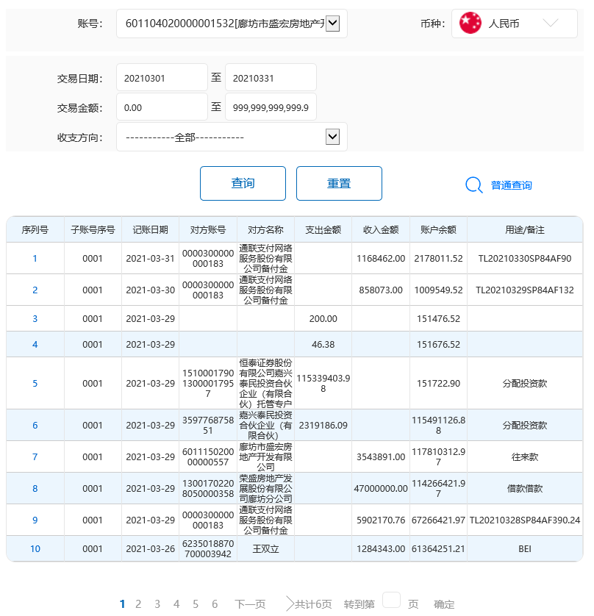

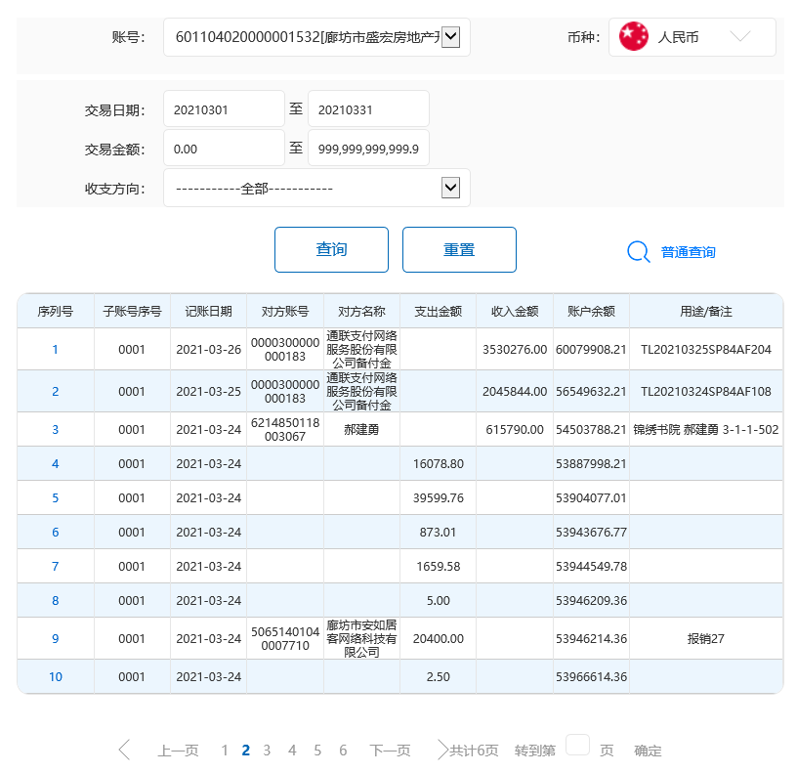
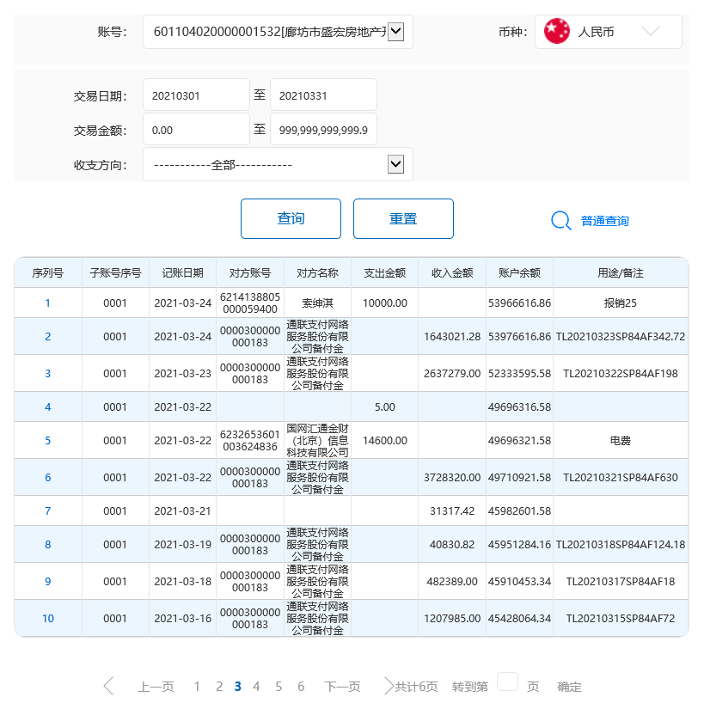
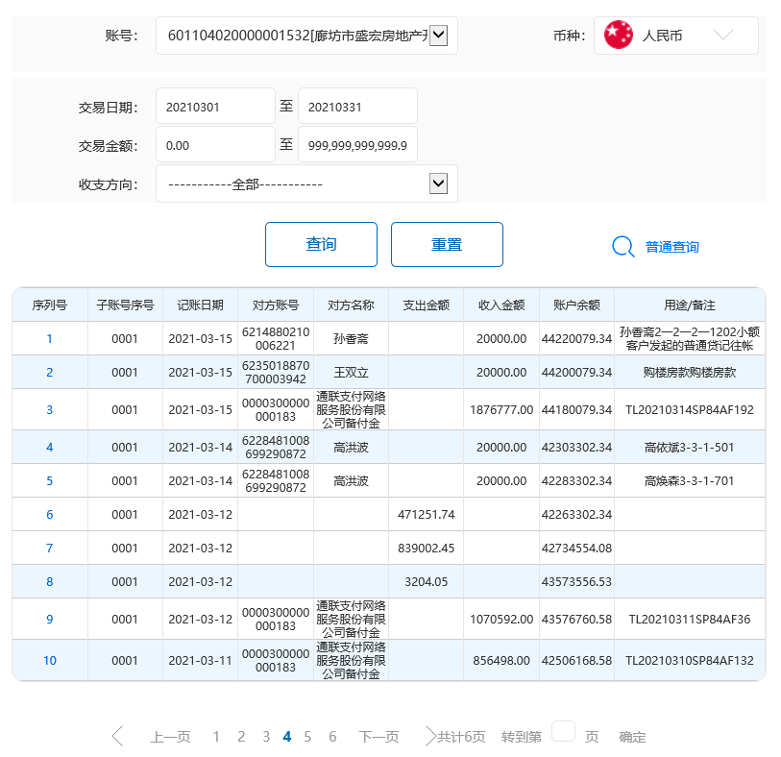
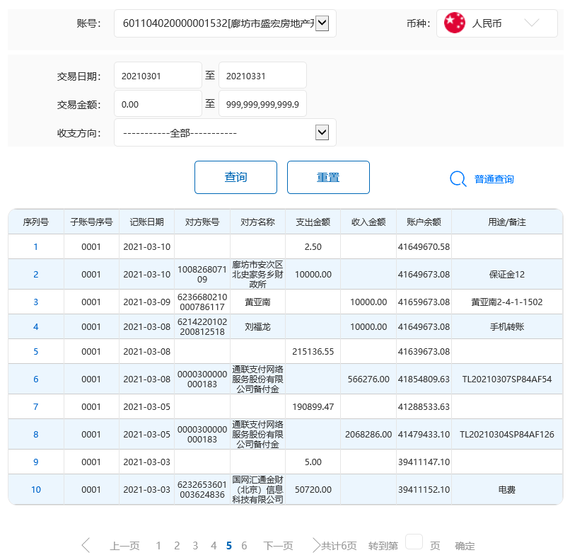
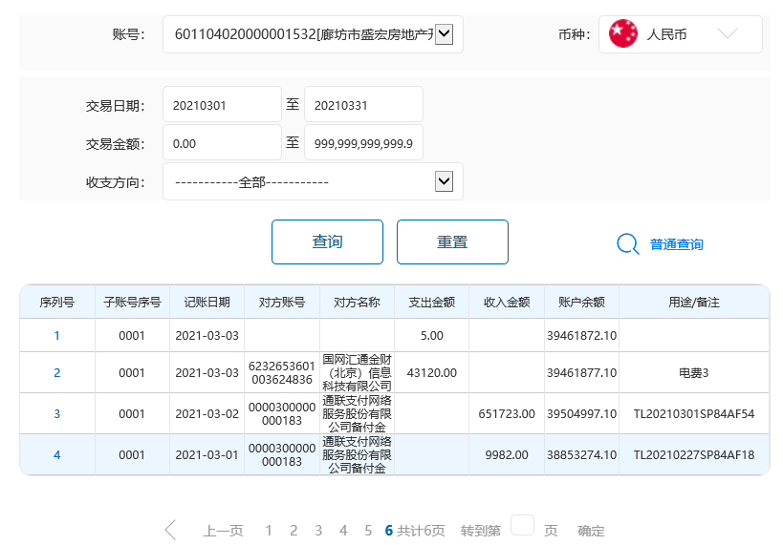

廊坊银行和平路支行
（一般户0557）
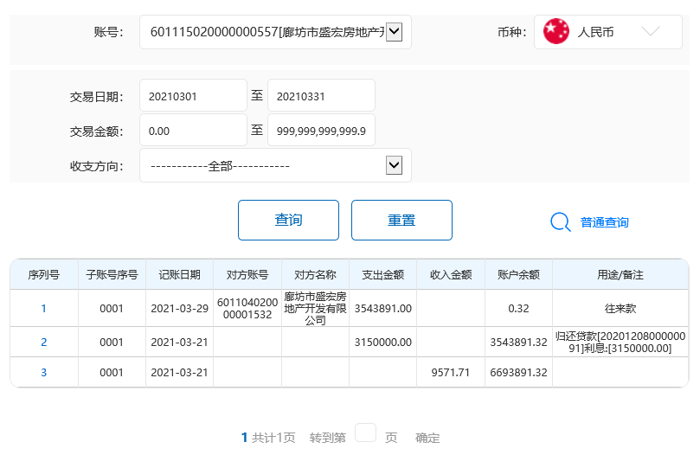

廊坊银行和平路支行
（一般户0562）
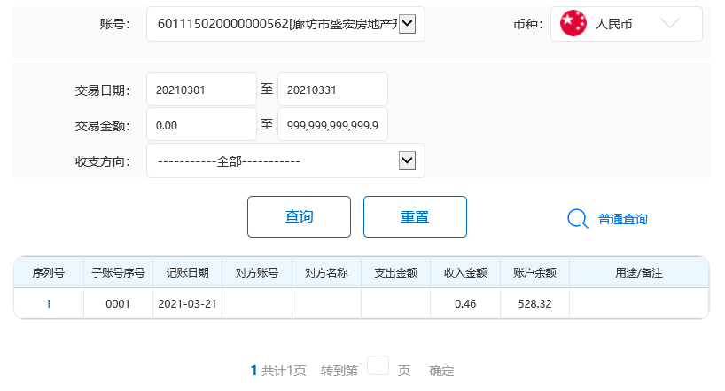

建行廊坊城建支行
（按揭放款一般户1272）
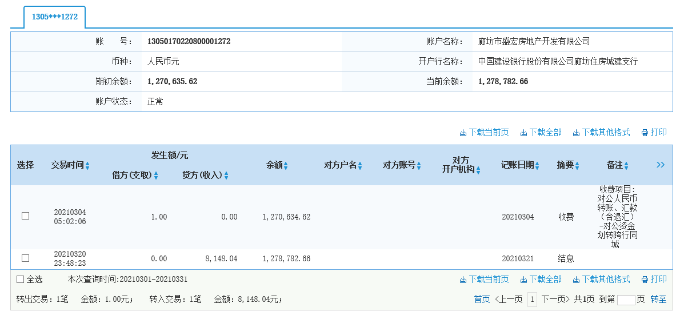

沧州银行廊坊分行
（定融收款一般户3807）
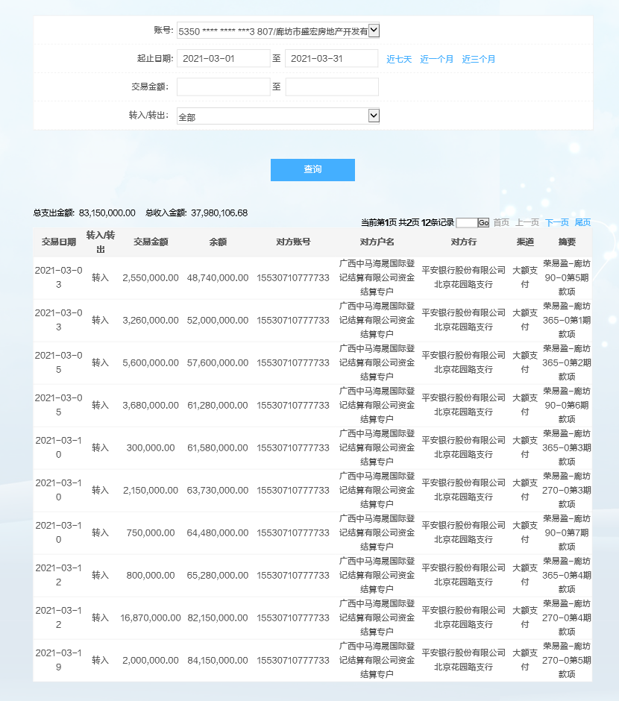
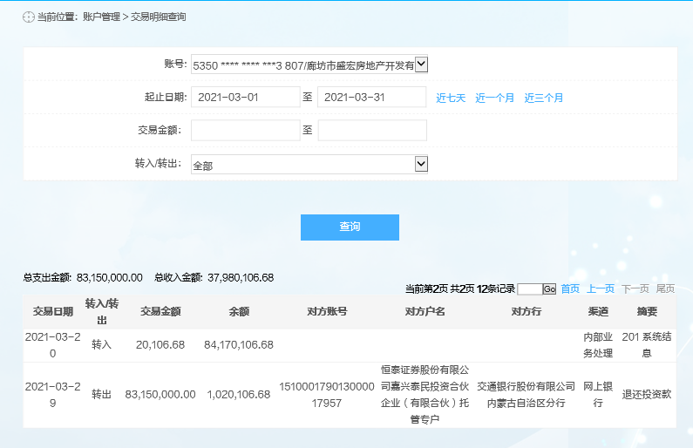

附件二《纸质版用印台账》
